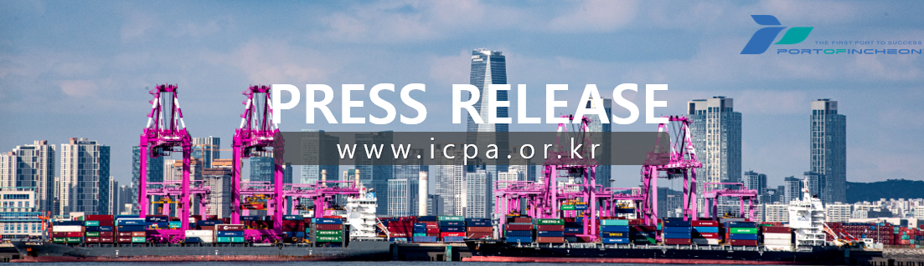
IPA ký kết thỏa thuận triển khai dự án xây dựng bến cảng container giai đoạn 1-2 tại Cảng Mới Incheon

Lễ ký kết thỏa thuận thực hiện giữa IPA và IGCT;
Quyết tâm khánh thành vào tháng 12 năm 2027

- Chính quyền Cảng Incheon (www.icpa.or.kr, Giám đốc Lee Kyung Gyu) cho biết IPA đã ký kết thỏa thuận thực hiện với Công ty Cổ phần Bến cảng container Toàn cầu Incheon (dưới đây gọi tắt là IGCT), đơn vị ưu tiên đàm phán cho dự án giai đoạn 1-2 của bến cảng container tại Cảng mới Incheon tại khách sạn The Plaza Seoul (Địa chỉ: 119 Sogong-ro, Jung-gu, Seoul) vào ngày 12.

* Các công ty tham gia liên danh: Công ty Cổ phần Hanjin, Công ty Cổ phần Sun Kwang, Công ty Cổ phần E1, Công ty TNHH Vận tải biển Korea (KMTC), Công ty Cổ phần HMM.

- Tham dự lễ ký kết thỏa thuận triển khai dự án lần này có ông Lee Kyung Gyu, Giám đốc Chính quyền Cảng Incheon cùng với các đại biểu (Ông Noh Sam Seok, Tổng Giám đốc Công ty Hanjin; Ông Lee Do Hee, Tổng Giám đốc Công ty Sun Kwang; ông Shin Yong Hwa, Tổng Giám đốc Công ty Korea Marine Transport (KMTC); Ông Kim Kyung Bae, Tổng Giám đốc Công ty HMM và ông Kim Sang Hoon, Giám đốc Công ty E1). Buổi lễ là dịp để các bên cùng xác nhận cam kết thực hiện dự án một cách nghiêm túc theo thỏa thuận đã ký kết.

- Bến Cảng container giai đoạn 1-2 của Cảng mới Incheon sẽ được ưu tiên cung cấp 03 cầu cảng (Khu vực A, 1.050m) vào năm 2027, đảm bảo khả năng xếp dỡ trong năm đạt 1,38 triệu TEU. Từ đó, nâng tổng khả năng xếp dỡ container của Cảng Incheon lên 4,08 triệu TEU.

- Sau đó, IPA dự kiến sẽ phát triển thêm 01 cầu cảng (Khu vực B, dài 350m) dựa cơ sở xem xét xu hướng gia tăng khối lượng vận chuyển hàng hóa và vận hành tích hợp Khu vực A và Khu vực B tại IGCT.

- Ông Lee Kyung Gyu, Giám đốc Chính quyền Cảng Incheon, phát biểu: “Thông qua giai đoạn 1-2 của Cảng mới Incheon - Bến cảng tự động hóa hoàn toàn, chúng tôi hy vọng Cảng Incheon sẽ củng cố vững chắc vị thế của mình như một cảng biển toàn cầu.” Ông còn nhấn mạnh: “Chúng tôi sẽ nỗ lực hết sức để thực hiện thành công dự án và đạt mục tiêu khối lượng vận chuyển container đạt 5 triệu TEU khối lượng container vào năm 2030.”

- Liên hệ: Phòng Chiến lược Logistics, Chính quyền Cảng Incheon (IPA) (☎032-890-8215/8207)

※ Ảnh minh họa
= Chụp ảnh sau khi ký kết thỏa thuận thực hiện. (Từ trái sang: Ông Kim Sang Hoon, Giám đốc Công ty Cổ phần E1; Ông Lee Do-hee, CEO Công ty Cổ phần Sun Kwang; Ông Lee Kyung-kyu, Giám đốc Tổng công ty Cảng biển Incheon; Ông Noh Sam-seok, CEO Công ty Cổ phần Hanjin; Ông Shin Yong-hwa, CEO Công ty TNHH Vận tải biển Korea; Ông Kim Kyung-bae, CEO Công ty Cổ phần HMM / Ảnh: Chính quyền Cảng Incheon cung cấp).

